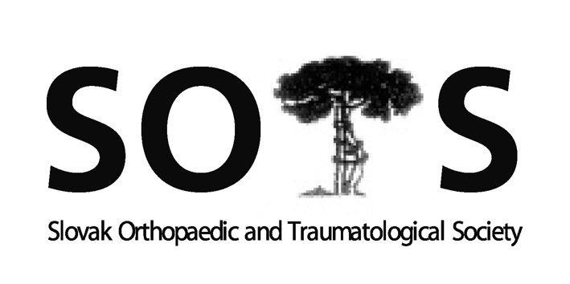
Slovenská ortopedická a traumatologická spoločnosť
I. ortopedicko-traumatologická klinika LFUK, FNsP
Ružinovská 6, 826 06, Bratislava
Predseda: Prof. MUDr. Milan Kokavec, PhD
e-mail: kokavec@dfnsp.sk

Zápisnica zo zasadnutia výboru SOTS

29. 1. 2014 o 17.00 hod

v hoteli Holiday Inn Bratislava

Ad 1: Prezentácia
Prítomní: M. Kokavec, Ľ. Rehák, J. Kľoc, P. Maresch, A. Švec, M. Lisý, J. Popluhár, J. Hudec, I. Staško
Ospravedlnený: G. Vaško, L. Nečas
Hostia: A. Svrčková, J Skála

Zasadnutie výboru SOTS otvoril prof. Kokavec.
Navrhovaný program zasadnutia výboru SOTS bol jednomyseľne schválený.
Ad 1: Zápisnica z posledného výboru SOTS bola prijatá bez pripomienok.
Ad 2 : Prim. Švec - hlavný odborník MZ SR pre ortopédiu podal informáciu o aktivitách vyvíjaných v prospech financovania a fungovania Slovenského artroplastického registra.
Ad 3: Prof. Kokavec a prim. Švec informovali o programe XXXIV. Červeňanského dni a vydaní abstraktov kongresu a odborných článkov týkajúcich sa hlavných tém kongresu v suplemente časopisu Bedeker zdravia – Ortopedia 2014. Prof. Kokavec informoval o plánovanom krste dvoch nových knižných publikácií s názvom „Rodičia sa pýtajú ortopéda“ autorov B. Brozmanova, M. Frištakova, M. Kokavec, I. Brucknerova a „Všeobecná traumatológia dospelých“ autorov M. Kilian, S. Vajczikova.

Ad 4: Jesenný kongres SOTS sa uskutoční v Skalici v dňoch 15.-17.10.2014 pri príležitosti 20 výročia vzniku miestneho ortopedického oddelenia. Prim. Skála a MUDr. Svrčková predniesli návrhy tém podujatia z ktorých boli vybraté hlavné témy:
- Ochorenia a úrazy v oblasti lakťa
- Diferenciálna diagnostika bolestivých syndrómov
- Manažment a financovanie v odbore ortopédia
- Sekcia mladých ortopédov
- Varia
- Sesterská sekcia
Dr. Svrčková informovala o príprave I. Európskeho kongresu hokejovej medicíny /ECHM/, ktorý sa uskutoční v dňoch 5.-7.júna 2014, v hoteli Double tree by Hilton Bratislava..
Ad 5: Prof. Kokavec informoval o distribúcii periodika ACTA - objednaných bolo 205 časopisov pre platiacich členov (z celkového počtu 287 registrovaných členov SOTS).
Ad 6: Informáciu o SAR predniesol prim Švec – viď ad 2
Ad 7. UEMS - doc. Rehák informoval o požiadavkách UEMS na zjednotenie kritérii na udelenie špecializácie v odbore ortopédia. Apeloval na potrebu vypracovania testových otázok potrebných pre pripustenie kandidátov k špecializačnej skúške. Prof. Kokavec informoval o novelizácii Nariadenia vlády SR upravujúcej podmienky absolvovania špecializačnej skúšky.
Ad 8.
Prof. Kokavec a doc. Rehák informovali o zasadnutí organizačného výboru EFORT 2015 v Roll (Švajčiarsko), ktorého sa zúčastnili v dňoch 13-14. 12. 2013, o hlavných témach podujatia a potrebe nominácie anglicky hovoriacich členov SOTS do predsedníctiev sekcii kongresu.
Prof. Kokavec informoval o konaní CEOC kongresu v Splite (Chorvátsko) v dňoch 8-11. 5. 2014 a apeloval na potrebu účasti na tomto podujatí.
Prim. Popluhár a prof. Kokavec informovali o aktivitách Slovenskej spoločnosti pre ultrazvuk v medicíne v prospech získania certifikátov zo špecializačnej činnosti Ultrazvukové vyšetrenie muskuloskeletálneho aparátu, ktoré by mali byť akceptované zdravotnými poisťovňami v SR a o konaní odborných podujatí tejto spoločnosti, ktoré budú zverejnené na web stránke SOTS.
Výbor SOTS stanovil odborné témy XXXV. Červeňanského dní (termín 26-27. 2. 2015)
- Ochorenia a úrazy v oblasti kolena
- Deformity nohy
- Degeneratívne ochorenia LS chrbtice
- Varia
- Sesterská sekcia
Na kongrese budú vyhlásené výsledky volieb do výboru SOTS
Zasadnutie výboru SOTS ukončil prof. Kokavec o 19. 30 h

Zapísala: D. Ševčíková

Overil: doc. MUDr. Luboš Rehák, mim. prof.

